Aula 02 – Dependências, Validação e CRUD em Memória
Objetivo da Aula: Entender como os pacotes Python funcionam por baixo dos panos, introduzir a biblioteca Pydantic para validação de dados de entrada e implementar os verbos HTTP restantes (POST, PUT, DELETE) para gerenciar o inventário.
1. A Descoberta do Pydantic e Atualização do Requirements
Antes de codificar, vamos desmistificar de onde vêm as ferramentas que usamos.
- O Conceito: Os pacotes de software raramente são construídos do zero. O FastAPI, por exemplo, não faz a validação de dados sozinho; ele "terceiriza" isso para uma biblioteca super-rápida chamada Pydantic.
- A Prova no Terminal: Abram o terminal (com o ambiente virtual venv ativado) e digitarem: pip list
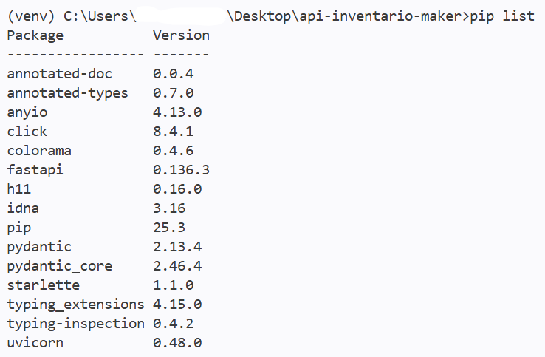
2. O Código Completo da Aula 02 (main.py)
Importar o Pydantic no main.py e substituir/complementar o código da aula anterior com a estrutura abaixo:

from fastapi import FastAPI, HTTPException
from pydantic import BaseModel, Field

# 1. Instanciação da API
app = FastAPI(title="API Inova Lab - Inventário Maker")

# 2. O Modelo Pydantic (A "Catraca" de Validação)
class ComponenteSchema(BaseModel):
nome: str = Field(..., min_length=2, description="Nome do componente maker")
quantidade: int = Field(..., ge=0, description="Quantidade em estoque (deve ser maior ou igual a zero)")
categoria: str = Field(..., description="Categoria do item (ex: Atuadores, Microcontroladores)")

# 3. Nosso "Banco de Dados" temporário em memória
estoque_laboratorio = [
{"id": 1, "nome": "Arduino Sensor Shield", "quantidade": 15, "categoria": "Placas de Expansão"},
{"id": 2, "nome": "Micro Servo Motor SG90", "quantidade": 42, "categoria": "Atuadores"},
{"id": 3, "nome": "Esteira em Acrílico", "quantidade": 2, "categoria": "Mecânica"}
]

# Rota Raiz
@app.get("/")
def raiz():
return {"mensagem": "API do Laboratório Maker operante. Acesse /docs para ver a documentação."}

# CRUD - READ (Listar todos)
@app.get("/componentes")
def listar_componentes():
return estoque_laboratorio

# CRUD - CREATE (Cadastrar novo item)
@app.post("/componentes", status_code=201)
def adicionar_componente(novo_componente: ComponenteSchema):
# Lógica de autoincremento para o ID em memória
if estoque_laboratorio:
maior_id = max(item["id"] for item in estoque_laboratorio)
novo_id = maior_id + 1
else:
novo_id = 1

# Converte o objeto Pydantic para dicionário e insere o ID
componente_dict = novo_componente.model_dump()
componente_dict["id"] = novo_id

estoque_laboratorio.append(componente_dict)
return {"mensagem": "Componente adicionado com sucesso!", "componente": componente_dict}

# CRUD - UPDATE (Atualizar quantidade ou dados)
@app.put("/componentes/{componente_id}")
def atualizar_componente(componente_id: int, dados_atualizados: ComponenteSchema):
for item in estoque_laboratorio:
if item["id"] == componente_id:
item["nome"] = dados_atualizados.nome
item["quantidade"] = dados_atualizados.quantidade
item["categoria"] = dados_atualizados.categoria
return {"mensagem": "Componente atualizado com sucesso!", "componente": item}

raise HTTPException(status_code=404, detail="Componente não encontrado no laboratório.")

# CRUD - DELETE (Remover item do inventário)
@app.delete("/componentes/{componente_id}")
def remover_componente(componente_id: int):
for index, item in enumerate(estoque_laboratorio):
if item["id"] == componente_id:
estoque_laboratorio.pop(index)
return {"mensagem": f"Componente com ID {componente_id} foi removido do estoque."}

raise HTTPException(status_code=404, detail="Componente não encontrado no laboratório.")

3. Pontos Chave
- A Magia do Field no Pydantic: O parâmetro ge=0 (greater than or equal to 0). O Pydantic impede nativamente que o estoque fique negativo.
- O Status Code de Criação (status_code=201): Por padrão, o sucesso é 200 OK, mas quando criamos um recurso novo no servidor (como no método POST), o correto no padrão RESTful é retornar 201 Created.
- Testando os Limites: Abra o http://127.0.0.1:8000/docs e faça um POST com uma quantidade -5. O FastAPI, usando o Pydantic, barrará a requisição automaticamente com um erro 422 Unprocessable Entity, sem que tenha escrito sequer um "if" no código para isso.
Exemplo de corpo na requisição:
{
"nome": "Arduino",
"quantidade": -5,
"categoria": "Prototipação"
}
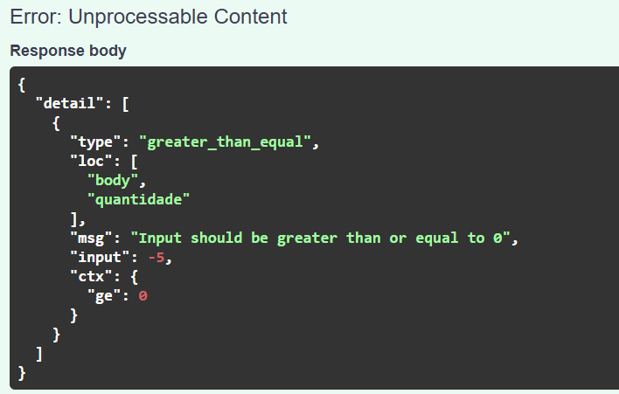
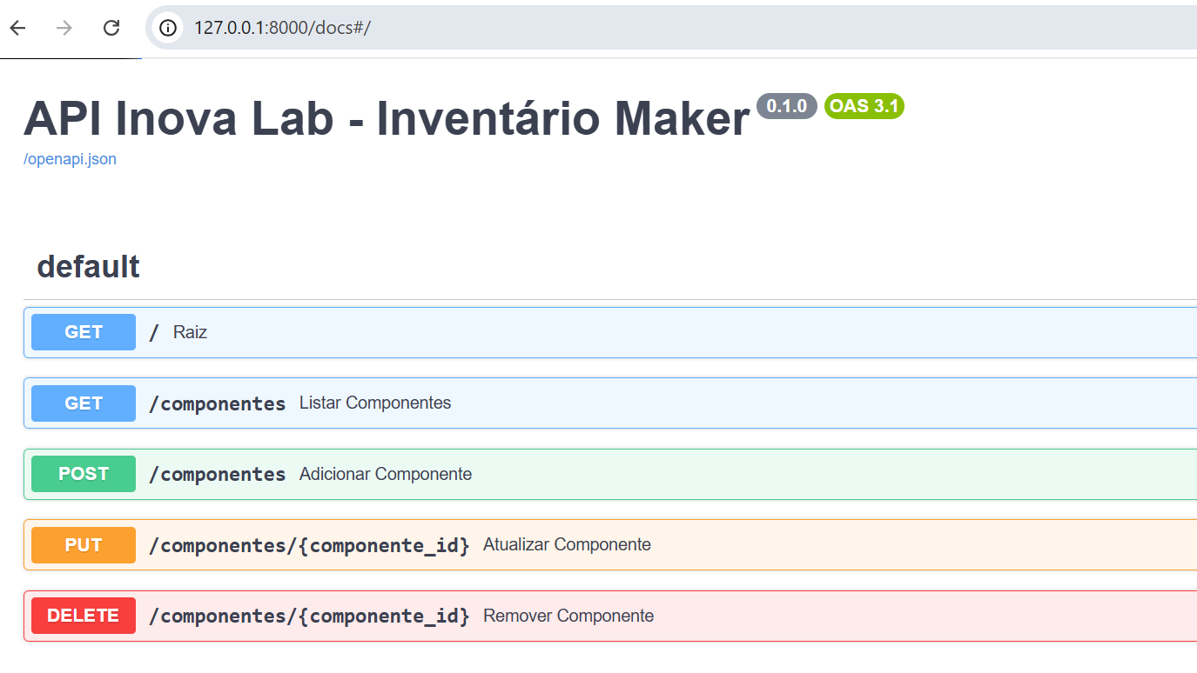
Teste as rotas:
GET /
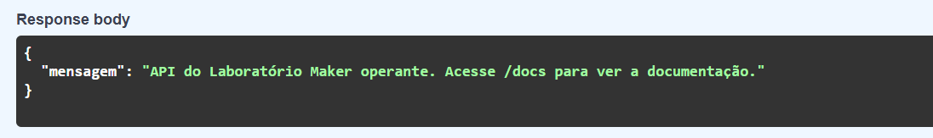
GET /componentes
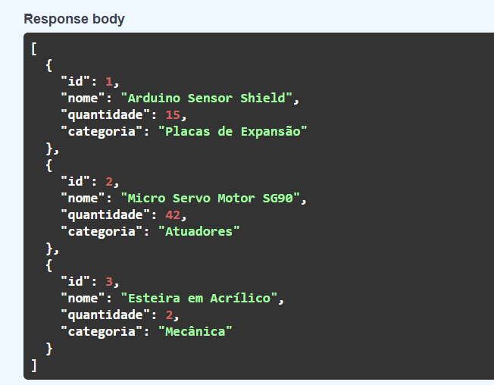
POST /componentes
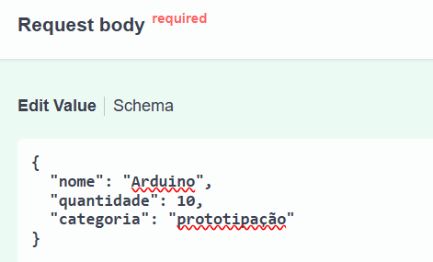
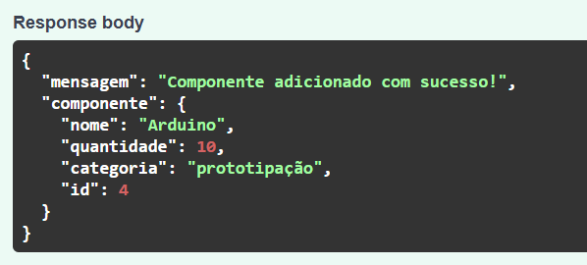
PUT /componentes/{componente_id}
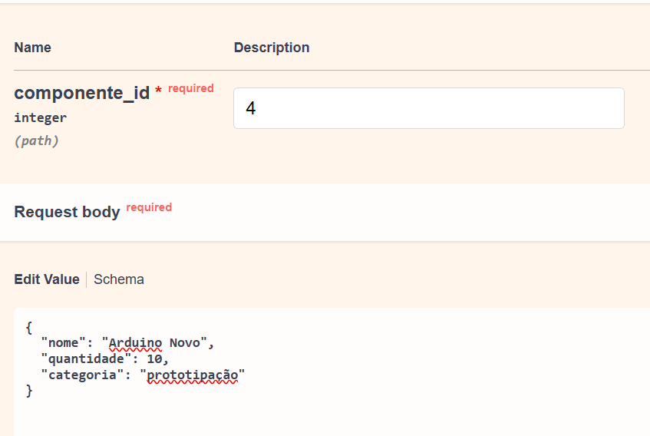
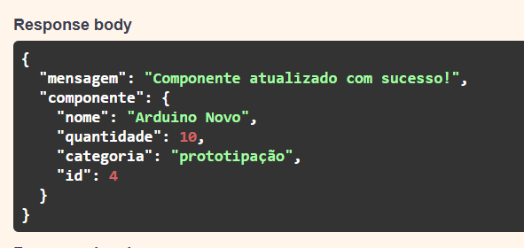
DELETE /componentes/{componente_id}
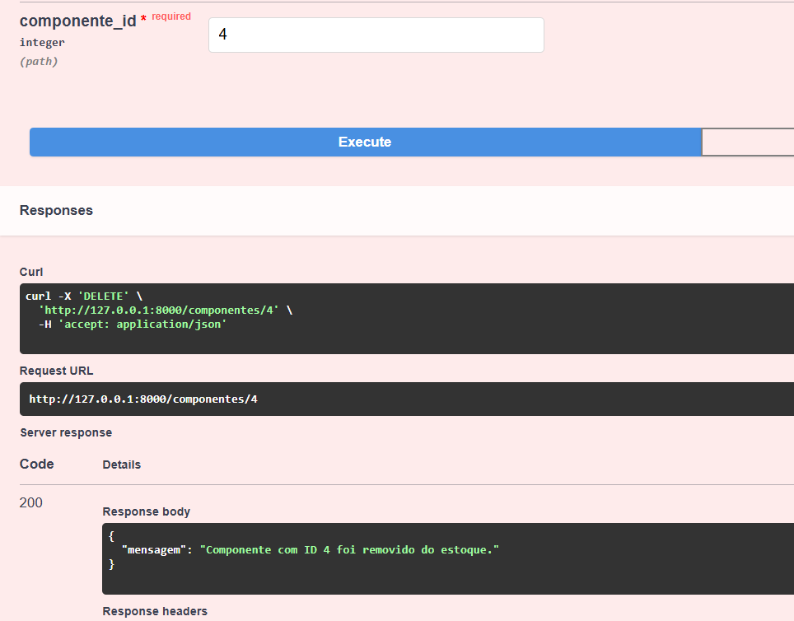
Como fechamento, você pode fazer um novo git add ., git commit e git push para salvar o progresso.

